西 安 邮 电 大 学
（计算机学院）

高级语言课程设计报告

题 目： 企业员工管理系统

专业名称： 网络工程
班 级： 1402班
学生姓名： 谢干英
学号（8位）： 04142045
指导教师： 朱晓龙
设计起止时间：2015年6月25日—2015年7月3日

企业员工管理系统

一 设计目的
企业员工管理系统主要是针对企业员工的基本信息进行增、删、改、查的相关操作，以便用户使用本管理系统时可以快速对企业员工的信息进行管理。

二. 设计内容
1.用户首次使用本系统时进行密码设置和初始化操作。
2.实现添加功能，即添加员工的相关信息。
3.实现查看功能，即显示系统中所有员工的相关信息。
4.实现查找功能，即可以通过多种条件对员工进行查询，如姓名、工号等。
5.实现修改功能，即输入员工的姓名修改其相关信息。
6.实现删除功能，即输入员工的姓名删除其相关信息。
7.实现统计员工人数的功能。
8.实现重新设置密码登录密码的功能。
9.退出系统。

三．概要设计

1．功能模块图：
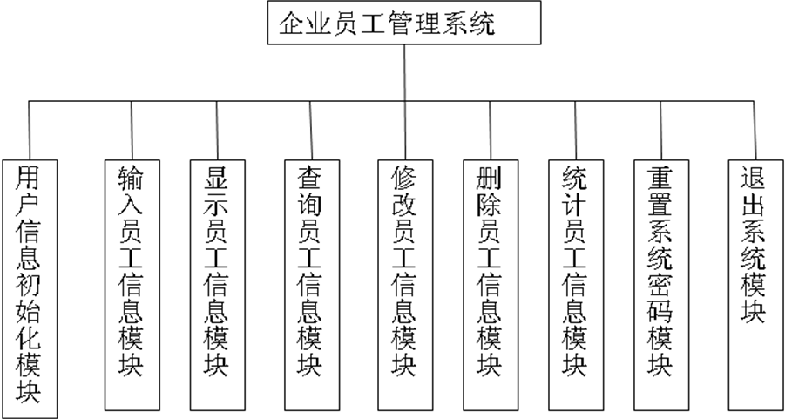

2．各个模块详细的功能描述。
(1).首次登陆用户信息初始化功能模块：当用户时首次使用本系统时，则需要根据提示进行设置密码和初始化的操作。
(2).输入员工信息功能模块：实现将用户从键盘输入的数据存储到对应字段或数据成员中，并检查输入的合法性。
(3).显示员工信息功能模块：用户根据提示操作显示系统中已有的员工的相关信息，如果系统中海没有存储员工信息则给出无法显示信息的提示。
(4).查询员工信息功能模块：根据用户输入的待查询记录的关键字，在数据结构中查找该记录，如找到则输出该员工的信息，否则给出无法找到的提示信息。
(5).修改员工信息功能模块：根据用户要求，根据提示操作，找到要修改信息的员工然后修改员工的相关信息，如年龄。工资等。
(6).删除员工信息功能模块：由用户输入选择删除相关的员工的信息。
(7).统计员工信息功能模块：统计本系统中员工的信息，如男、女员工的人数等。
(8).重置系统密码功能模块：根据用户的要求，将旧密码更换设置新密码。
(9).退出系统功能模块：在用户执行完相关系统操作之后，退出使用本系统。

四．详细设计
企业员工管理系统 main（）

1．功能函数的调用关系图
读取数据readdata()
首次使用系统 不是首次使用
设置密码
checkfirst()
登录密码login()

界面菜单
menu()

删除
delemp()
查找
findemp()
修改密码
resetpwd()
修改
modifyemp()
添加
addemp()
显示
displayemp（）
统计
snmmary()

根据姓名查找findname()

按姓名EMP *findname

按工号EMP *findnum
按电话MP *findtelephone
按QQ号MP *findqq

修改工资modi_salary
修改年龄modi_age

保存数据savedata()

各功能函数的数据流程图
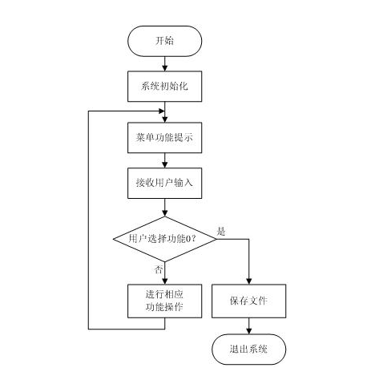

3．重点设计及编码
(1)本系统中对是否是第一次使用本系统进行了处理，如果是第一次使用，则需要根据提示信息进行设置密码和初始化操作。其思路是：首先打开密码文件，判断是否为空，进而判断系统是否是第一次使用，如果是，系统会提示输入初始密码，如果不是，系统会进入登陆页面，提示输入登陆密码，代码如下：
void checkfirst()
{
FILE *fp,*fp1; //声明文件型指针
char pwd[9],pwd1[9],pwd2[9];
int i;
char strt='8';
if((fp=fopen("employee.txt","rb"))==NULL)
{
printf("\n\t新系统，请进行相应的初始化操作!\n"); //判断系统密码文件是否为空
bound('_',50);
getch();
do
{
printf("\n设置密码，请不要超过8位: ");
for(i=0;i<8&&((pwd[i]=getch())!=13);i++)
putch('*');
printf("\n请再确认一次密码: ");
for(i=0;i<8&&(pwd1[i]=getch())!=13;i++)
putch('*');
pwd[i]='\0';
pwd1[i]='\0';
if(strcmp(pwd,pwd1)!=0)
printf("\n\n两次密码输入不一致，请重新输入: \n");
else
break;
}while(1);
if((fp1=fopen("employee.txt","wb"))==NULL)
{
printf("\n系统创建失败，请按任意键退出!\n");
getch();
exit(1);
}
i=0;
while(pwd[i])
{
pwd2[i]=(pwd[i]^strt);
putw(pwd2[i],fp1);//将数组元素送入文件流中
i++;
}
fclose(fp1);//关闭文件流
printf("\n系统初始化成功，请按任意键退出后，再重新进入!\n");
getch();
exit(1);
}
else
{
i=0;
while(!feof(fp)&&i<8)//判断是否读完密码文件
pwd[i++]=getw(fp)^strt;//从文件流中读出字符赋给数组
pwd[i]='\0';
if(i>=8)
i--;
while(pwd[i]!=-1&&i>=0)
i--;
pwd[i]='\0';
strcpy(password,pwd);
}
}
(2)自定义函数login()在初始化检测后调用，用于管理员的登录，用户根据提示密码，函数调用strcmp()函数对输入密码和密码文件中的读取数据进行比较，如果一致则进入系统，不一致会提示重新输入，如果3次不一致会强制退出：
void login()//检测登陆密码
{
int i,n=3;
char pwd[9];
do
{
printf("\n请输入登陆密码: ");
for(i=0;i<8&&((pwd[i]=getch())!=13);i++)
putch('*');
pwd[i]='\0';
if(strcmp(pwd,password))
{
printf("\n密码错误,请重新输入!\n");
system("cls");//调用清屏命令
n--;
}
else
break;
}while(n>0);
if(!n)
{
printf("密码输入3次错误，请退出!\n");
getch();
exit(1);
}
}
(3)自定义函数addemp()用于添加员工的信息，首先打开存储员工信息的数据文件，系统会提示用户输入相应的员工基本信息，当用户输入完成一个员工的信息后，系统会提示用户是否继续输入员工信息：
void addemp()
{
FILE *fp;
EMP *emp1;
int i=0;
char choice='y';
if((fp=fopen("employee.txt","ab"))==NULL)// 追加打开一个二进制文件，并在文件末尾写数据
{
printf("打开文件出错!\n");
getch();
exit(1);
}
do
{
i++;
emp1=(EMP*)malloc(sizeof(EMP));
if(emp1==NULL)
{
printf("内存分配失败,请按任意键退出!\n");
getch();
return;
}
printf("\n\t请输入第%d各员工的信息\n",i);
bound('_',40);
printf("工号: ");
scanf("%d",&emp1->num);
printf("职务: ");
scanf("%s",&emp1->duty);
printf("姓名: ");
scanf("%s",&emp1->name);
printf("性别: ");
scanf("%s",&emp1->sex);
printf("年龄: ");
scanf("%d",&emp1->age);
printf("文化程度: ");
scanf("%s",&emp1->edu);
printf("工资: ");
scanf("%d",&emp1->salary);
printf("办公电话: ");
scanf("%s",&emp1->tel_office);
printf("家庭电话: ");
scanf("%s",&emp1->tel_home);
printf("手机号码: ");
scanf("%s",&emp1->mobile);
printf("QQ号码: ");
scanf("%s",&emp1->qq);
printf("家庭地址: ");
scanf("%s",&emp1->address);
emp1->next=NULL;
if(emp_first==NULL)//判断表头指针是否为空
{
emp_first=emp1;
emp_end=emp1;
}
else
{
emp_end->next=emp1;
emp_end=emp1;
}
fwrite(emp_end,sizeof(EMP),1,fp);//对数据流添加数据项
gfirst=0;
printf("\n");
bound('_',40);
printf("\n是否继续输入?(y/n)");
fflush(stdin);//清除缓存区
choice=getchar();
if(toupper(choice)!='Y')
{
fclose(fp);//关闭文件流
printf("\n输入完毕，请按任意键返回!\n");
getchar();
return;
}
system("cls");
}while(1);
}
(4)自定义函数delemp()实现删除员工的功能。在系统的功能菜单中选择删除信息的操作后，系统就会提示要删除的员工的姓名，输入要删除的员工的姓名后，如果系统从信息链表中找到相关信息后就会将信息显示出来，再次要求用户确定是否要删除，谨防误操作，提高信息的安全性。
void delemp()
{
int findok=0;
EMP *emp1,*emp2;
char name[10],choice;
system("cls");
printf("\n请输入要删除的员工的姓名: ");
scanf("%s",name);
emp1=emp_first;
emp2=emp1;
while(emp1)
{
if(strcmp(emp1->name,name)==0)
{
findok=1;
system("cls");
printf("\n员工 %s 的信息如下: \n ",emp1->name);
bound('_',40);
printf("工号: %d \n",emp1->num);
printf("职务: %s \n",emp1->duty);
printf("姓名: %s \n",emp1->name);
printf("性别: %s \n",emp1->sex);
printf("年龄: %d \n",emp1->age);
printf("文化程度: %s \n",emp1->edu);
printf("工资: %d\n",emp1->salary);
printf("办公电话: %s \n",emp1->tel_office);
printf("家庭电话: %s \n",emp1->tel_home);
printf("手机号码: %s \n",emp1->mobile);
printf("QQ号码: %s \n",emp1->qq);
printf("家庭地址: %s \n",emp1->address);
bound('_',40);
printf("\n确定要删除该员工信息?(y/n) ");
fflush(stdin);
choice=getchar();
if(choice!='y'&&choice!='Y')
return;
if(emp1==emp_first)
emp_first=emp1->next;
else
emp2->next=emp1->next;
free(emp1);
gsave=1;
savedata();//保存数据
return;
}
else
{
emp2=emp1;
emp1=emp1->next;
}
if(!findok)
{
bound('_',40);
printf("\n没有找到姓名是: %s 的信息!\n",name);
getch();
}
return;
}
}
(5)自定义函数displayemp()在找到员工的信息后，则需进行显示：
void displayemp(EMP *emp ,char *filed , char *name)
{
if(emp)
{
bound('_',40);
printf("\n %s : %s 信息如下: \n",filed,name);
bound('_',40);
printf("工号: %d \n",emp->num);
printf("职务: %s \n",emp->duty);
printf("姓名: %s \n",emp->name);
printf("性别: %s \n",emp->sex);
printf("年龄: %d \n",emp->age);
printf("文化程度: %s \n",emp->edu);
printf("工资: %d \n",emp->salary);
printf("办公电话: %s \n",emp->tel_office);
printf("家庭电话: %s \n",emp->tel_home);
printf("手机号码: %s \n",emp->mobile);
printf("QQ号码: %s \n",emp->qq);
printf("家庭地址: %s \n",emp->address);
bound('_',40);
}
else
{
bound('_',40);
printf("\n资料库中没有%s为: %s的员工,请重新确认!\n",filed,name);
}
return;
}
(6)自定义函数findemp()函数用于查询员工信息，在系统的功能菜单中选择查询员工信息的操作后，系统进入一个查询选项列表，用户根据自己的需要选择要使用的查询条件，根据用户输入的条件的不同，系统会调用不同的查询函数，如果系统从信息链表中找到相关的信息就会显示出来：
void findemp()
{
int choice,ret=0,num;
char str[13];
EMP *emp1;
system("cls");
do{
printf("\n\t查询员工信息:\n");
bound('_',30);
printf("\t1.按姓名查询\n");
printf("\t2.按工号查询\n");
printf("\t3.按电话查询\n");
printf("\t4.按QQ号查询\n");
printf("\t0.返回主菜单\n");
bound('_',30);
printf("\n请选择(0-4): ");
do
{
fflush(stdin);
choice=getchar();
system("cls");
switch(choice)
{
case '1':
printf("\n请输入要查询员工的姓名: ");
scanf("%s",str);
emp1=findname(str);//调用子函数
displayemp(emp1,"姓名",str);
getchar();
getchar();
break;
case '2':
printf("\n请输入要查询员工的工号: ");
scanf("%d",&num);
emp1=findnum(num);//调用子函数
itoa(num,str,10);
displayemp(emp1,"工号",str);
getchar();
getchar();
break;
case '3':
printf("\n请输入要查询员工的电话: ");
scanf("%s",str);
emp1=findtelephone(str);//调用子函数
displayemp(emp1,"电话",str);
getchar();
getchar();
break;
case '4':
printf("\n请输入要查询员工的QQ号: ");
scanf("%s",str);
emp1=findqq(str);//调用子函数
displayemp(emp1,"QQ号码",str);
getchar();
getchar();
break;
case '0':
ret=1;
break;
}
}while(choice<'0'||choice>'4');
system("cls");
if(ret)
break;
}while(1);
}
EMP *findname(char *name)//按姓名查找员工信息
{
EMP *emp1;
emp1=emp_first;
while(emp1)
{
if(strcmp(name,emp1->name)==0)//比较输入的名字和链表中记载的名字是否相同
return emp1;
emp1=emp1->next;
}
return NULL;
}

EMP *findnum(int num)//按工号查询
{
EMP *emp1;
emp1=emp_first;
while(emp1)
{
if(num==emp1->num)
return emp1;
emp1=emp1->next;
}
return NULL;
}

EMP *findtelephone(char *name)//按电话号码查询员工信息
{
EMP *emp1;
emp1=emp_first;
while(emp1)
{
if(strcmp(name,emp1->tel_office)==0||strcmp(name,emp1->tel_home)==0||strcmp(name,emp1->mobile)==0)
return emp1;
emp1=emp1->next;
}
return NULL;
}

EMP *findqq(char *name)//按QQ号码查询员工信息
{
EMP *emp1;
emp1=emp_first;
while(emp1)
{
if(strcmp(name,emp1->qq)==0)
return emp1;
emp1=emp1->next;
}
return NULL;
}
(7)自定义函数resetpwd()用于修改密码。在系统的功能菜单中选择修改的操作选项后，系统会提示输入旧密码，用户咋正确的输入旧密码后，根据提示即可实现密码的修改：
void resetpwd()
{
char pwd[9],pwd1[9];
int i;
FILE *fp1;
system("cls");
printf("\n请输入旧密码: \n");
for(i=0;i<8&&((pwd[i]=getchar())!=13);i++)
putchar('*');
pwd[i]='\0';
if(strcmp(password,pwd)!=0)
{
printf("\n密码错误，请按任意键退出!\n");
getchar();
return;
}
do
{
printf("\n设置密码，请不要超过8位: ");
for(i=0;i<8&&((pwd[i]=getchar())!=13);i++)
putchar('*');
printf("\n请再确认一次密码: ");
for(i=0;i<8&&((pwd[i]=getchar())!=13);i++)
putchar('*');
pwd[i]='\0';
pwd1[i]='\0';
if(strcmp(pwd,pwd1)!=0)//比较两次输入的密码
printf("\n两次密码输入不一致，请重新输入! \n\n");
else
break;
}while(1);
if((fp1=fopen("employee.tex","wb"))==NULL)
{
printf("\n系统创建失败，请按任意键退出!\n");
getchar();
exit(1);
}
i=0;
while(pwd[i])
{
putw(pwd[i],fp1);//将数组元素送入文件流中
i++;
}
fclose(fp1);//关闭文件流
printf("\n密码修改成功，请按任意键退出后，再重新进入!\n");
getch();
return;
}
(8)主函数程序代码如下：
int main()
{
emp_first=emp_end=NULL;//链表指针初始化
gsave=gfirst=0;
checkfirst();
login();
readdata();
menu();
system("PAUSE");
return 0;
}

五．测试数据及运行结果
1．正常测试数据和运行结果
第一组：实现添加员工信息并显示添加后员工的信息的功能，操作如下图：
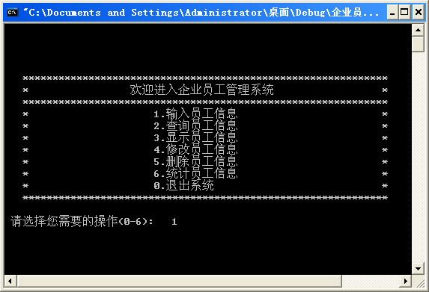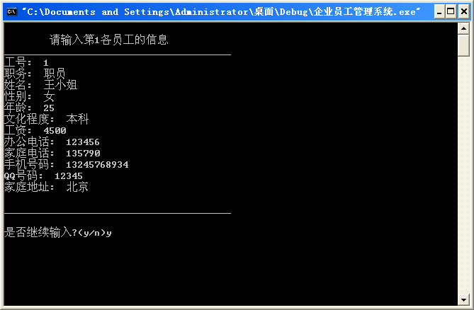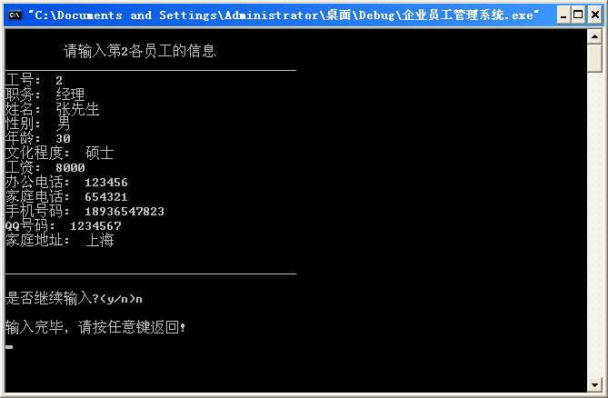
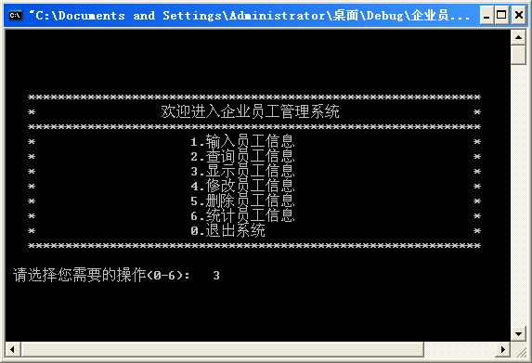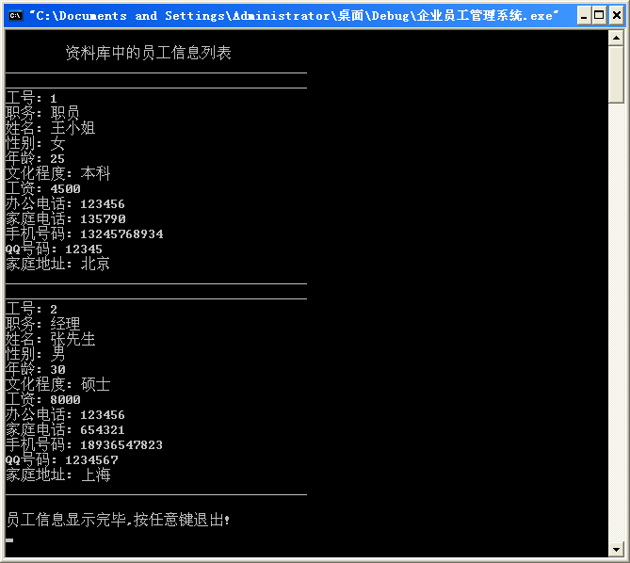
第二组：实现查询员工信息的功能，操作如下：
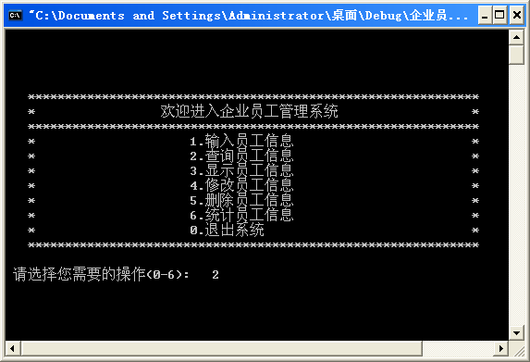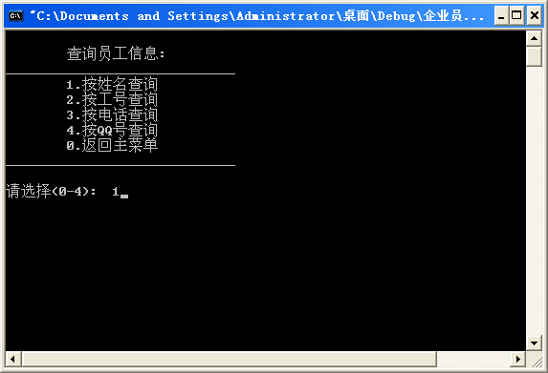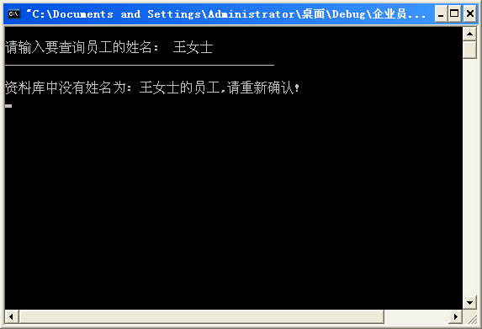
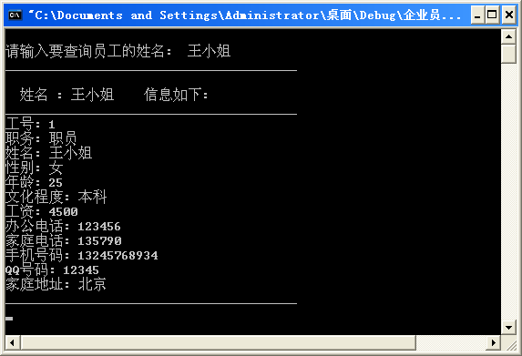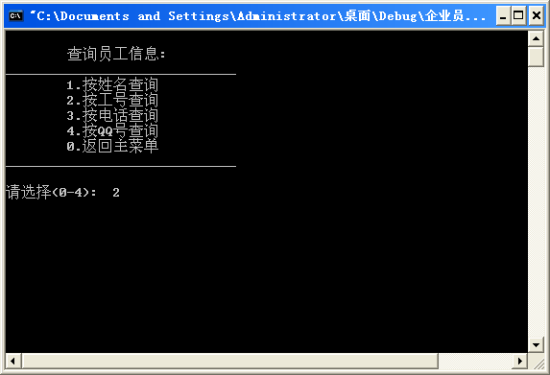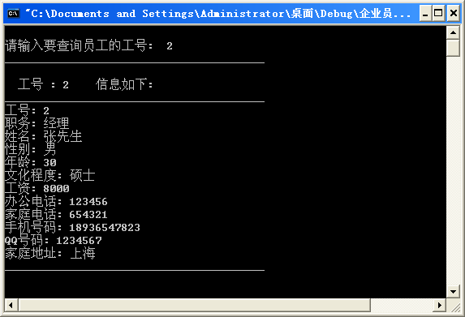
第三组：实现修改员工信息的功能，并显示修改后员工的信息，操作如下：
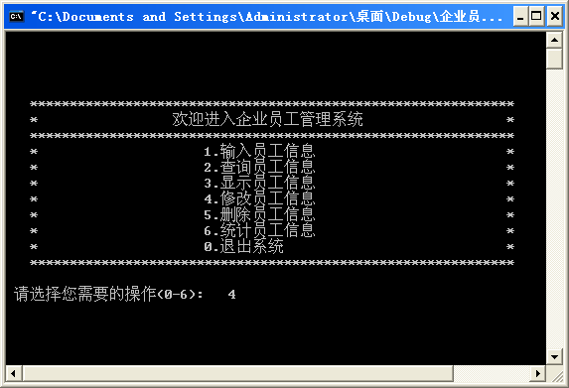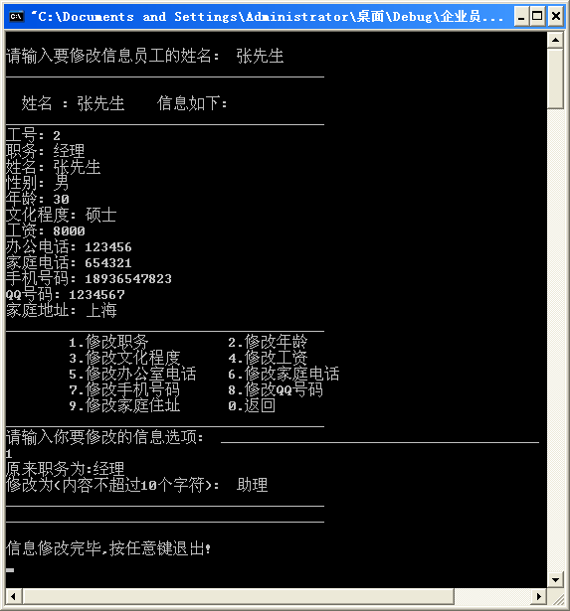
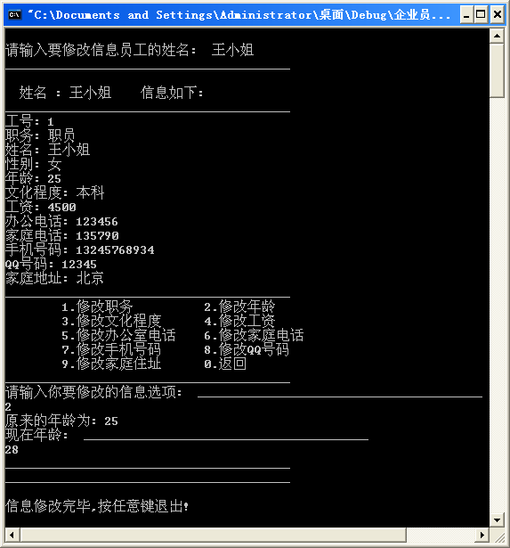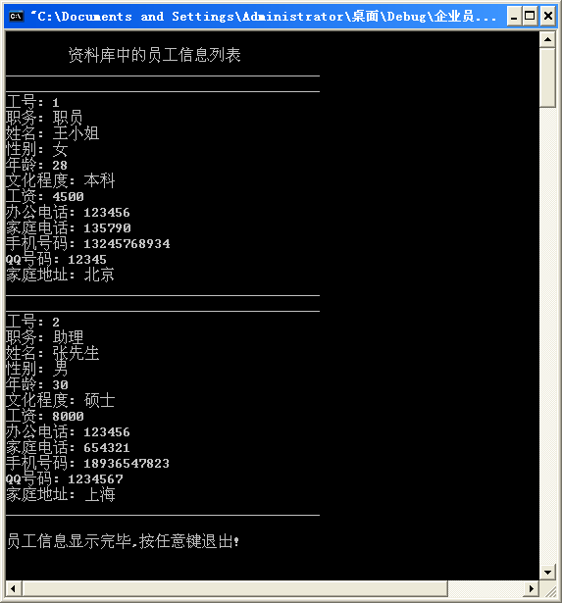

2．异常测试数据及运行结果
第一组：登陆系统时连续输入3次密码都不正确：
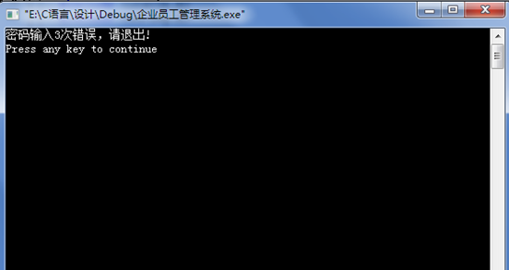
第二组：文件在文档中保存出现乱码情况，在运行对话框中文件保存再打开时出现数据存储错误，如下图：
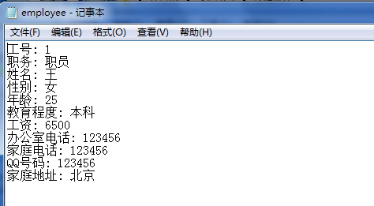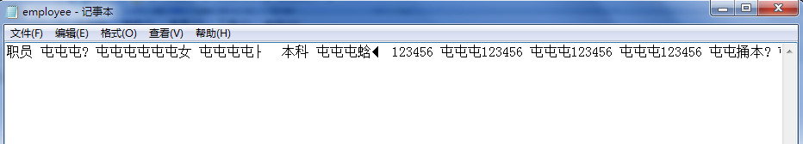
正常显示数据
异常显示数据

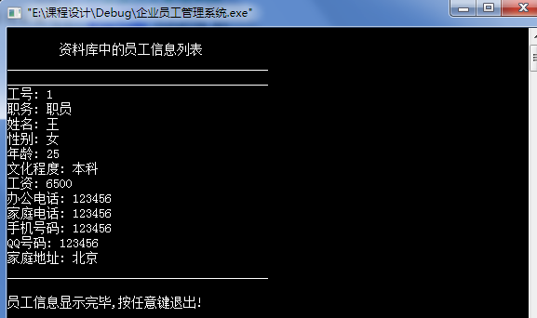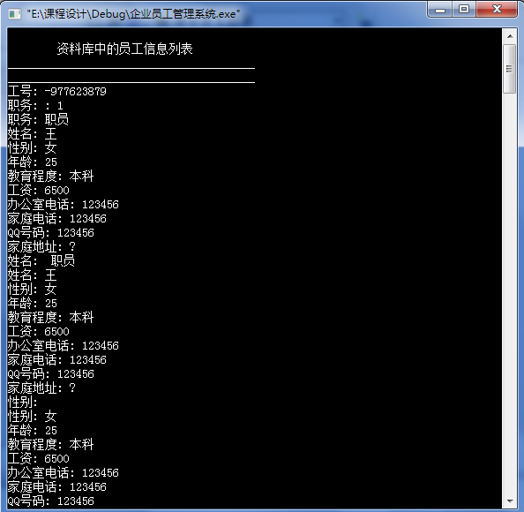
正常显示数据
异常显示数据
六．调试情况，设计技巧及体会

1．改进方案
在本次的企业员工管理系统中，其功能包括了存储和读写员工的基本信息，例如姓名、年龄、职位、工资等，都有存储记录，和可以再读取，编程也实现由增、删、查、改等的功能，且本系统是基于链表和文件编程实现的，使用和操作本系统基本没问题，达到了一个企业员工基本信息管理的要求。
但是也存在很多不足之处，首先，本系统的功能还是比较少的，明显的一个就是缺少了排序，例如按员工的姓名或工号的信息排序等，所以修改完善本系统时可以添加排序功能，其次操作界面也有不够完美，所以修改也可以设计更好的界面。

2．体会
在本次的课程设计中，我选定的是编写一个企业员工管理系统，要想完成这个管理系统，首先要分析好系统应具备的功能，要根据要求确定管理系统的这的整体布局结构，然后再一一细化系统的各个功能模块，之后再有思路的编程，通过代码实现，代码完成后，进行跟踪调试程序，将代码的错误的警告都更正，不断的完善代码，加强系统的稳定性和操作性。
通过这次的课程设计，让我更进一步的掌握C语言链表和文件的使用，通过对企业管理系统功能的分析和确定系统的整体布局结构，然后在遇到不会问题的就通过翻阅书本或问同学解决，这些提高了我整体分析和解决问题的能力，同时在一系列的代码编程中，也使我的代码编程能力有所提高，还有，在完成这次的课程设计也让我深刻的体会到基础很重要，企业员工管理系统看似实现复杂，但是都是基于我们所学的基本知识，所以加强基础是很关键的，在今后的学习中就告诫我们要一步一个脚印，踏踏实实的掌握知识，这次的课程设计让我收获很多，受益匪浅。

七．参考文献
《C语言程序设计教程》 ，人民邮电出版社
《C语言程序开发 范例宝典》 ，人民邮电出版社

- 源代码：
#include <stdio.h>
#include <stdlib.h>
#include <string.h>
typedef struct employee//定义结构体
{
int num;
char duty[10];
char name[15];
char sex[10];
int age;
char edu[10];
int salary;
char tel_office[13];
char tel_home[13];
char mobile[13];
char qq[12];
char address[31];
struct employee *next;
}EMP;
char password[9];//定义全局变量
EMP *emp_first,*emp_end;
char gsave,gfirst;
void addemp();//声明子函数
void findemp();
void listemp();
void modifyemp();
void summaryemp();
void delemp();
void resetpwd();
void resdata();
void savedata();
int modi_age(int age);
int modi_salary(int salary);
char *modi_filed(char *field,char *content,int len);
EMP *findname(char *name);
EMP *findnum(int num);
EMP *findtelephone(char *name);
EMP *findqq(char *name);
void displayemp(EMP *emp,char *field,char *name);
void checkfirst();
void bound(char ch,int n);
void login();
void menu();
void addemp()//添加员工信息
{
FILE *fp;
EMP *emp1;
int i=0;
char choice='y';
if((fp=fopen("employee.txt","ab"))==NULL)
{
printf("打开文件employee.txt出错!\n");
getch();
return;
}
do
{
i++;
emp1=(EMP*)malloc(sizeof(EMP));
if(emp1==NULL)
{
printf("内存分配失败,请按任意键退出!\n");
getch();
return;
}
printf("\n\t请输入第%d各员工的信息\n",i);
bound('_',40);
printf("工号: ");
scanf("%d",&emp1->num);
printf("职务: ");
scanf("%s",&emp1->duty);
printf("姓名: ");
scanf("%s",&emp1->name);
printf("性别: ");
scanf("%s",&emp1->sex);
printf("年龄: ");
scanf("%d",&emp1->age);
printf("文化程度: ");
scanf("%s",&emp1->edu);
printf("工资: ");
scanf("%d",&emp1->salary);
printf("办公电话: ");
scanf("%s",&emp1->tel_office);
printf("家庭电话: ");
scanf("%s",&emp1->tel_home);
printf("手机号码: ");
scanf("%s",&emp1->mobile);
printf("QQ号码: ");
scanf("%s",&emp1->qq);
printf("家庭地址: ");
scanf("%s",&emp1->address);
emp1->next=NULL;
if(emp_first==NULL)
{
emp_first=emp1;
emp_end=emp1;
}
else
{
emp_end->next=emp1;
emp_end=emp1;
}
fwrite(emp_end,sizeof(EMP),1,fp);
gfirst=0;
printf("\n");
bound('_',40);
printf("\n是否继续输入?(y/n) ");
fflush(stdin);
choice=getchar();
if(toupper(choice)!='Y')
{
fclose(fp);
printf("\n输入完毕，请按任意键返回!\n");
getch();
return;
}
system("cls");
}while(1);
}

void bound(char ch,int n)
{
while(n--)
putch(ch);
printf("\n");
return;
}

void checkfirst()//首次使用，进行用户信息初始化
{
FILE *fp,*fp1;
char pwd[9],pwd1[9],pwd2[9];
int i;
char strt='8';
if((fp=fopen("employee.txt","rb"))==NULL)
{
printf("\n\t新系统，请进行相应的初始化操作!\n");
bound('_',50);
getch();
do
{
printf("\n设置密码，请不要超过8位: ");
for(i=0;i<8&&((pwd[i]=getch())!=13);i++)
putch('*');
printf("\n请再确认一次密码: ");
for(i=0;i<8&&(pwd1[i]=getch())!=13;i++)
putch('*');
pwd[i]='\0';
pwd1[i]='\0';
if(strcmp(pwd,pwd1)!=0)
printf("\n\n两次密码输入不一致，请重新输入: \n");
else
break;
}while(1);
if((fp1=fopen("employee.txt","wb"))==NULL)
{
printf("\n系统创建失败，请按任意键退出!\n");
getch();
exit(1);
}
i=0;
while(pwd[i])
{
pwd2[i]=(pwd[i]^strt);
putw(pwd2[i],fp1);//将数组元素送入文件流中
i++;
}
fclose(fp1);//关闭文件流
printf("\n系统初始化成功，请按任意键退出后，再重新进入!\n");
getch();
exit(1);
}
else
{
i=0;
while(!feof(fp)&&i<8)//判断是否读完密码文件
pwd[i++]=getw(fp)^strt;//从文件流中读出字符赋给数组
pwd[i]='\0';
if(i>=8)
i--;
while(pwd[i]!=-1&&i>=0)
i--;
pwd[i]='\0';
strcpy(password,pwd);
}
}
void delemp()//删除员工信息
{
int findok=0;
EMP *emp1,*emp2;
char name[10],choice;
system("cls");
printf("\n请输入要删除的员工的姓名: ");
scanf("%s",name);
emp1=emp_first;
emp2=emp1;
while(emp1)
{
if(strcmp(emp1->name,name)==0)
{
findok=1;
system("cls");
printf("\n员工 %s 的信息如下: \n ",emp1->name);
bound('_',40);
printf("工号: %d \n",emp1->num);
printf("职务: %s \n",emp1->duty);
printf("姓名: %s \n",emp1->name);
printf("性别: %s \n",emp1->sex);
printf("年龄: %d \n",emp1->age);
printf("文化程度: %s \n",emp1->edu);
printf("工资: %d\n",emp1->salary);
printf("办公电话: %s \n",emp1->tel_office);
printf("家庭电话: %s \n",emp1->tel_home);
printf("手机号码: %s \n",emp1->mobile);
printf("QQ号码: %s \n",emp1->qq);
printf("家庭地址: %s \n",emp1->address);
bound('_',40);
printf("\n确定要删除该员工信息?(y/n) ");
fflush(stdin);
choice=getchar();
if(choice!='y'&&choice!='Y')
return;
if(emp1==emp_first)
emp_first=emp1->next;
else
emp2->next=emp1->next;
free(emp1);
gsave=1;
savedata();
return;
}
else
{
emp2=emp1;
emp1=emp1->next;
}
}
if(!findok)
{
bound('_',40);
printf("\n没有找到姓名是: %s 的信息!\n",name);
getch();
}
return;
}
void displayemp(EMP *emp,char *filed,char *name)//显示员工信息
{
if(emp)
{
bound('_',40);
printf("\n %s : %s 信息如下: \n",filed,name);
bound('_',40);
printf("工号: %d \n",emp->num);
printf("职务: %s \n",emp->duty);
printf("姓名: %s \n",emp->name);
printf("性别: %s \n",emp->sex);
printf("年龄: %d \n",emp->age);
printf("文化程度: %s \n",emp->edu);
printf("工资: %d \n",emp->salary);
printf("办公电话: %s \n",emp->tel_office);
printf("家庭电话: %s \n",emp->tel_home);
printf("手机号码: %s \n",emp->mobile);
printf("QQ号码: %s \n",emp->qq);
printf("家庭地址: %s \n",emp->address);
bound('_',40);
}
else
{
bound('_',40);
printf("\n资料库中没有%s为: %s的员工,请重新确认!\n",filed,name);
}
return;
}

EMP *findname(char *name)//按姓名查找员工信息
{
EMP *emp1;
emp1=emp_first;
while(emp1)
{
if(strcmp(name,emp1->name)==0)//比较输入名字和链表中记载的名字是否相同
return emp1;
emp1=emp1->next;
}
return NULL;
}
EMP *findnum(int num)//按工号查询
{
EMP *emp1;
emp1=emp_first;
while(emp1)
{
if(num==emp1->num)
return emp1;
emp1=emp1->next;
}
return NULL;
}

EMP *findtelephone(char *name)//按电话号码查询员工信息
{
EMP *emp1;
emp1=emp_first;
while(emp1)
{
if(strcmp(name,emp1->tel_office)==0||strcmp(name,emp1->tel_home)==0||strcmp(name,emp1->mobile)==0)
return emp1;
emp1=emp1->next;
}
return NULL;
}
EMP *findqq(char *name)//按QQ号码查询员工信息
{
EMP *emp1;
emp1=emp_first;
while(emp1)
{
if(strcmp(name,emp1->qq)==0)
return emp1;
emp1=emp1->next;
}
return NULL;
}
void findemp()//查找员工信息
{
int choice,ret=0,num;
char str[13];
EMP *emp1;
system("cls");
do{
printf("\n\t查询员工信息:\n");
bound('_',30);
printf("\t1.按姓名查询\n");
printf("\t2.按工号查询\n");
printf("\t3.按电话查询\n");
printf("\t4.按QQ号查询\n");
printf("\t0.返回主菜单\n");
bound('_',30);
printf("\n请选择(0-4): ");
do
{
fflush(stdin);
choice=getchar();
system("cls");
switch(choice)
{
case '1':
printf("\n请输入要查询员工的姓名: ");
scanf("%s",str);
emp1=findname(str);
displayemp(emp1,"姓名",str);
getch();
break;
case '2':
printf("\n请输入要查询员工的工号: ");
scanf("%d",&num);
emp1=findnum(num);//调用子函数
itoa(num,str,10);
displayemp(emp1,"工号",str);
getch();
break;
case '3':
printf("\n请输入要查询员工的电话: ");
scanf("%s",str);
emp1=findtelephone(str);
displayemp(emp1,"电话",str);
getch();
break;
case '4':
printf("\n请输入要查询员工的QQ号: ");
scanf("%s",str);
emp1=findqq(str);
displayemp(emp1,"QQ号码",str);
getch();
break;
case '0':
ret=1;
break;
}
}while(choice<'0'||choice>'4');
system("cls");
if(ret)
break;
}while(1);
}
void listemp()
{
EMP *emp1;
printf("\n\t资料库中的员工信息列表\n");
bound('_',40);
emp1=emp_first;
while(emp1)
{
bound('_',40);
printf("工号: %d\n",emp1->num);
printf("职务: %s\n",emp1->duty);
printf("姓名: %s\n",emp1->name);
printf("性别: %s\n",emp1->sex);
printf("年龄: %d\n",emp1->age);
printf("文化程度: %s\n",emp1->edu);
printf("工资: %d\n",emp1->salary);
printf("办公电话: %s\n",emp1->tel_office);
printf("家庭电话: %s\n",emp1->tel_home);
printf("手机号码: %s\n",emp1->mobile);
printf("QQ号码: %s\n",emp1->qq);
printf("家庭地址: %s\n",emp1->address);
bound('_',40);
emp1=emp1->next;
}
printf("\n员工信息显示完毕,按任意键退出!\n");
return;
}
void login()//检测登陆密码
{
int i,n=3;
char pwd[9];
do
{
printf("请输入登陆密码: ");
for(i=0;i<8&&((pwd[i]=getch())!=13);i++)
putch('*');
pwd[i]='\0';
if(strcmp(pwd,password))
{
printf("\n密码错误,请重新输入!\n");
system("cls");//调用清屏命令
n--;
}
else
break;
}while(n>0);
if(!n)
{
printf("密码输入3次错误，请退出!\n");
getch();
exit(1);
}
}
void menu()
{
char choice;
system("cls");
do
{
printf("\n\n\n\n *************************************************************\n");
printf(" * 欢迎进入企业员工管理系统 *\n");
printf(" *************************************************************\n");
printf(" *\t 1.输入员工信息 *\n");
printf(" *\t 2.查询员工信息 *\n");
printf(" *\t 3.显示员工信息 *\n");
printf(" *\t 4.修改员工信息 *\n");
printf(" *\t 5.删除员工信息 *\n");
printf(" *\t 6.统计员工信息 *\n");
printf(" *\t 7.重置系统密码 *\n");
printf(" *\t 0.退出系统 *\n");
printf(" *************************************************************\n");
printf("\n 请选择您需要的操作(0-7): ");
do{
fflush(stdin);
choice=getchar();
system("cls");
switch(choice)
{
case '1':
addemp();
getch();
break;
case '2':
if(gfirst)
{
printf("\n系统信息中无员工信息，请先添加员工信息!\n");
getch();
break;
}
findemp();
getch();
break;
case '3':
if(gfirst)
{
printf("\n系统信息中无员工信息，请先添加员工信息!\n");
getch();
break;
}
listemp();
getch();
break;
case '4':
if(gfirst)
{
printf("\n系统信息中无员工信息，请先添加员工信息！\n");
getch();
break;
}
modifyemp();
getch();
break;
case '5':
if(gfirst)
{
printf("\n系统信息中无员工信息，请先添加员工信息！\n");
getch();
break;
}
delemp();
getch();
break;
case '6':
if(gfirst)
{
printf("\n系统信息中无员工信息，请先添加员工信息！\n");
getch();
break;
}
summaryemp();
getch();
break;
case '7':
resetpwd();
getch();
break;
case '0':
savedata();
exit(1);
}
}while(choice<'0'||choice>'7');
system("cls");
}while(1);
}
int modi_salary(int salary)//修改工资
{
int newsalary;
printf("原来的工资数为: %d\n",salary);
printf("新的工资数: ");
scanf("%d",&newsalary);
return newsalary;
}
int modi_age(int age)//修改年龄
{
int newage;
printf("原来的年龄为: %d\n",age);
printf("现在年龄: ");
scanf("%d",&newage);
return newage;
}

char *modi_field(char *field,char *content,int len)
{
char *str;
str=malloc(sizeof(char)*len);
if(str==NULL)
{
printf("\n内存分配失败，按任意键退出!\n");
getch();
return 0;
}
printf("原来%s为:%s\n",field,content);
printf("修改为(内容不超过%d个字符): ",len);
scanf("%s",str);
return str;
}

void modifyemp()//修改员工信息
{
EMP *emp1;
char name[10],*newcontent;
int choice;
printf("\n请输入要修改信息员工的姓名: ");
scanf("%s",&name);
emp1=findname(name);
displayemp(emp1,"姓名",name);
if(emp1)
{
printf("\t1.修改职务 2.修改年龄\n");
printf("\t3.修改文化程度 4.修改工资\n");
printf("\t5.修改办公室电话 6.修改家庭电话\n");
printf("\t7.修改手机号码 8.修改QQ号码\n");
printf("\t9.修改家庭住址 0.返回\n");
bound('_',40);
printf("请输入你要修改的信息选项: \n");
do
{
fflush(stdin);
choice=getchar();
switch(choice)
{
case '1':
newcontent=modi_field("职务",emp1->duty,10);
if(newcontent!=NULL)
{
strcpy(emp1->duty,newcontent);
free(newcontent);
}
break;
case '2':
emp1->age=modi_age(emp1->age);
break;
case '3':
newcontent=modi_field("文化程度",emp1->edu,10);
if(newcontent!=NULL)
{
strcpy(emp1->edu,newcontent);
free(newcontent);
}
break;
case '4':
emp1->salary=modi_salary(emp1->salary);
break;
case '5':
newcontent=modi_field("办公室电话",emp1->tel_office,13);
if(newcontent!=NULL)
{
strcpy(emp1->tel_office,newcontent);
free(newcontent);
}
break;
case '6':
newcontent=modi_field("家庭电话",emp1->tel_home,13);
if(newcontent!=NULL)
{
strcpy(emp1->tel_home,newcontent);
free(newcontent);
}
break;
case '7':
newcontent=modi_field("手机号码",emp1->mobile,12);
if(newcontent!=NULL)
{
strcpy(emp1->mobile,newcontent);
free(newcontent);
}
break;
case '8':
newcontent=modi_field("QQ号码",emp1->qq,10);
if(newcontent!=NULL)
{
strcpy(emp1->qq,newcontent);
free(newcontent);
}
break;
case '9':
newcontent=modi_field("家庭住址",emp1->address,30);
if(newcontent!=NULL)
{
strcpy(emp1->address,newcontent);
free(newcontent);
}
break;
case '0':
getch();
return;
}
}while(choice<'0'||choice>'9');
gsave=1;
savedata();
printf("\n信息修改完毕,按任意键退出!\n");
}
return;
}
void readdata()//读取数据
{
FILE *fp;
EMP *emp1;
if((fp=fopen("employee.txt","rb"))==NULL)
{
gfirst=1;
return;
}
while(!feof(fp))
{
emp1=(EMP *)malloc(sizeof(EMP));
if(emp1==NULL)
{
printf("内存非配失败,按任意键退出!\n");
getch();
return;
}
fread(emp1,sizeof(EMP),1,fp);
if(feof(fp))
break;
if(emp_first==NULL)
{
emp_first=emp1;
emp_end=emp1;
}
else
{
emp_end->next=emp1;
emp_end=emp1;
}
emp_end->next=NULL;
}
gfirst=0;
fclose(fp);
}

void resetpwd()//重新设置密码
{
char pwd[9],pwd1[9];
int i;
FILE *fp1;
system("cls");
printf("\n请输入旧密码: \n");
for(i=0;i<8&&((pwd[i]=getch())!=13);i++)
putch('*');
pwd[i]='\0';
if(strcmp(password,pwd)!=0)
{
printf("\n密码错误，请按任意键退出!\n");
getch();
return;
}
do
{
printf("\n设置密码，请不要超过8位: ");
for(i=0;i<8&&((pwd[i]=getch())!=13);i++)
putch('*');
printf("\n请再确认一次密码: ");
for(i=0;i<8&&((pwd[i]=getch())!=13);i++)
putch('*');
pwd[i]='\0';
pwd1[i]='\0';
if(strcmp(pwd,pwd1)!=0)
printf("\n两次密码输入不一致，请重新输入! \n\n");
else
break;
}while(1);
if((fp1=fopen("employee.txt","wb"))==NULL)
{
printf("\n系统创建失败，请按任意键退出!\n");
getch();
exit(1);
}
i=0;
while(pwd[i])
{
putw(pwd[i],fp1);
i++;
}
fclose(fp1);
printf("\n密码修改成功，请按任意键退出后，再重新进入!\n");
getch();
return;
}

void savedata()//保存数据
{
FILE *fp;
EMP *emp1;
if(gsave==0)
return;
if((fp=fopen("employee.txt","w+"))==NULL)
{
printf("打开文件employee.txt失败,按任意键退出!\n");
getch();
return;
}
emp1=emp_first;
while(emp1)
{
bound('_',40);
fprintf(fp,"工号: %d\n",emp1->num);
fprintf(fp,"职务: %s\n",emp1->duty);
fprintf(fp,"姓名: %s\n",emp1->name);
fprintf(fp,"性别: %s\n",emp1->sex);
fprintf(fp,"年龄: %d\n",emp1->age);
fprintf(fp,"教育程度: %s\n",emp1->edu);
fprintf(fp,"工资: %d\n",emp1->salary);
fprintf(fp,"办公室电话: %s\n",emp1->tel_office);
fprintf(fp,"家庭电话: %s\n",emp1->tel_home);
fprintf(fp,"QQ号码: %s\n",emp1->qq);
fprintf(fp,"家庭地址: %s\n\n",emp1->address);
emp1=emp1->next;
}
gsave=0;
fclose(fp);
}
void summaryemp()//员工信息概要
{
EMP *emp1;
int sum=0,num=0,man=0,woman=0;
emp1=emp_first;
while(emp1)
{
char strw[2];
num++;
sum+=emp1->salary;
strncpy(strw,emp1->sex,2);
if((strcmp(strw,"ma")==0)||(strcmp(emp1->sex,"男")==0))
man++;
else
woman++;
emp1=emp1->next;
}
printf("\n\t以下就是相关员工的统计信息: \n");
bound('_',60);
printf("员工总数 男员工数 女员工数 工资总数\n ");
printf("\n%d\t\t%d\t%5d\t\t%d\n",num ,man,woman,sum);
bound('_',60);
printf("按任意键退出!\n");
getch();
return;
}
int main()//主函数
{
emp_first=emp_end=NULL;
gsave=gfirst=0;
checkfirst();
login();
readdata();
menu();
system("PAUSE");
return 0;
}

